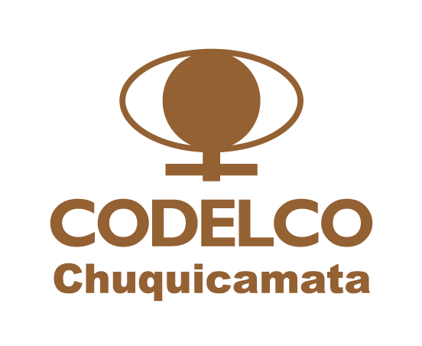

FORMULARIO INSCRIPCION

PROGRAMA RONDAS INTERLABORATORIOS “1902”

 |  | Si | No
Indicar muestras requeridas  (marque con una “X” las muestras requeridas) | - Mineral de Cobre
 | - Concentrado de Cobre
 | - Concentrado de Mo

Alcance:
- Demostrar competencia del laboratorio químico
- Requisito para acreditación y/o mantener acreditación NCh-ISO17025

Programación Ronda 1901
Ronda | Envió Muestras | Recepción Resultados | Entrega Informe B
1901 | 22-07-2019 | 30-08-2019 | 13-09-2019

Datos del laboratorio participante

Nombre de Empresa:

Dirección :

Ciudad
País
R.U.T
Posee acreditación ISO 17025 | ---- Si ---- NO
Si la respuesta es sí, indique el certificado.
Nombre del Contacto (2 personas)
N°1 Titular.
N°2 Subrogante.
Teléfono / Celular
R.U.T o
DNI (Extranjeros)
Correo Electrónico
N°1 Titular.
N°2 Subrogante.

Requisitos | Observación
- Laboratorios de ensayos nacional o extranjero, acreditado, no acreditado o en proceso de acreditación según ISO 17025.  - Entregar los resultados e información en los formatos definidos. | Una vez confirmada su inscripción, se enviara las muestras en la fechas correspondientes
La participación no tiene costos para los Laboratorio inscritos

FECHA LIMITE INCRIPCION: 02/08/2019

NOMBRE y FIRMA : FECHA : ____________
Responsable Laboratorio año / mes / día

